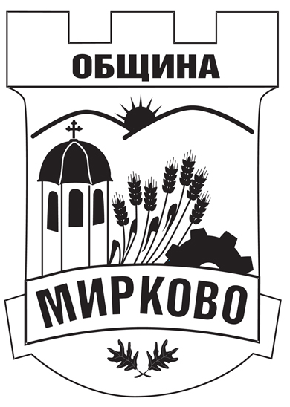
ДО
КМЕТА НА ОБЩИНА МИРКОВО
С. МИРКОВО
ОБЩИНА МИРКОВО
СОФИЙСКА ОБЛАСТ
Вх. № ………………………… / …………………

З А Я В Л Е Н И Е

ЗА ОТРАЗЯВАНЕ НА ИЗБОР ИЛИ ПРОМЯНА НА РЕЖИМ НА ИМУЩЕСТВЕНИТЕ ОТНОШЕНИЯ МЕЖДУ СЪПРУЗИ

От …………………………………………………………………………………………………,

с постоянен адрес в гр./с. ………………………………………………………………………………,

ул. ………………….…….........……………………, №………, вх…………., ет…………, ап………..,

тел: ……………………….., факс:……………………….,електронна поща:………………………...,

ЕГН …………...………..………;
Адрес за кореспонденция: …………………………………………………………………………………………………………………………………………………………………………………………………………………………

УВАЖАЕМА ГОСПОЖО КМЕТ,

Моля да ми бъде отразена промяна в режима на имуществени отношения в акт за брак

№ ………………….. / …………………… г., поради избран:

……………………………………………………………………………………………………………
/вид на режима на имуществени отношения/

Прилагам следните документи:

- Документ за самоличност и/или нотариално заверено пълномощно /*Необходими само за легитимиране на заявителя или упълномощеното от него лице при подаване на заявлението/;
- Документ за промяна на режима на имуществените отношения между съпрузите.

Моля, изберете вида на услугата:

 Обикновена услуга  Бърза услуга  Експресна услуга

ЗАЯВИТЕЛ: ................................... Дата: ........................................ (подпис) ден, месец, година

